Derivación de campos vectoriales

- Derivada de un campo vectorial respecto de un vector.

Llamamos derivada direccional de en 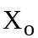, con respecto al vector , al límite para t→0 d e 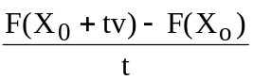.

Es decir: 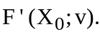=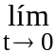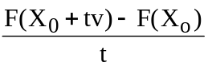 con t ∈ R

Observación: al igual que en los campos escalares, en las derivadas direccionales se trabaja con vectores unitarios. En las derivadas respecto de un vector, se consideran vectores cualesquiera. Al calcular derivadas en un punto respecto de vectores de la forma que, obviamente corresponden a la misma dirección, se obtienen en un mismo punto, distintos valores para la derivada.

- Propiedades de las derivadas direccionales de campos vectoriales

Sea / 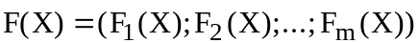.

1) Con una demostración similar a la realizada para funciones vectoriales se tiene que:

2) Si las F’_{i} (con i ∈{1,2,...,m} son continuas en 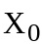, para cada componente vale la homogeneidad y la aditividad de la derivada direccional para campos escalares, entonces:
a)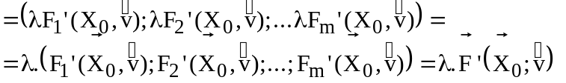

b)Si 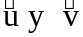 son versores de R^{n} y , entonces:

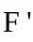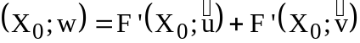

Derivadas parciales de campos vectoriales

Si para el campo vectorial , se calculan las derivadas direccionales respecto de los versores de la base canónica, se obtienen las derivadas parciales.

Consideremos 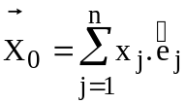 . A la derivada direccional de con respecto a , se la llama derivada parcial de con respecto a x_{j} .

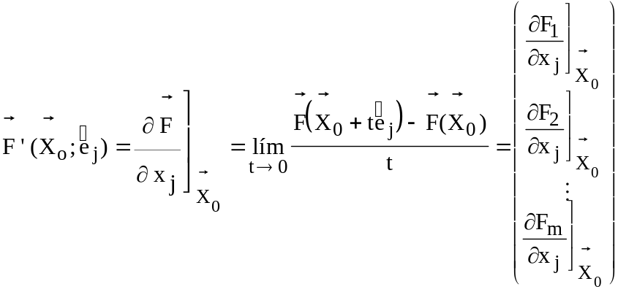

- Matriz jacobiana o matriz derivada

Sea el campo vectorial , se llama matriz jacobiana o matriz derivada a la matriz mxn cuyas filas son las derivadas parciales de cada una de las componentes de . La matriz jacobiana está definida en aquellos puntos de A en los que están definidas todas las derivadas parciales de las componentes de . La filas de la matriz jacobiana son los gradientes de cada componente. Las columnas son los vectores derivados del campo respecto de cada una de las variables.

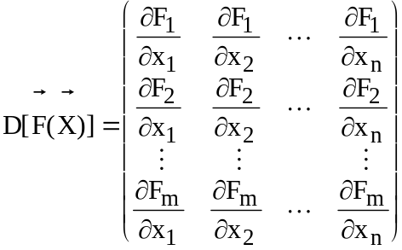

Ejemplo:
Dado el campo vectorial 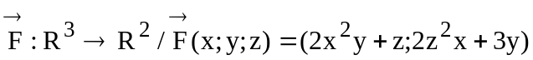 , se pide su matriz derivada.

Consideramos 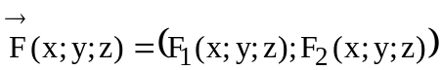, entonces: D[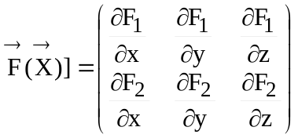⇒D[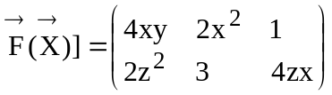

- Cálculo de derivadas direccionales en función de las derivadas parciales

Consideremos un campo vectorial :A→ R^{m}, con A⊆R^{n} ,(n ≥ 2 ; m ≥2) , un punto 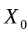 interior a A , y un versor 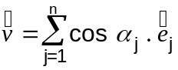 de R^{n}
Supongamos además que (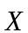)= 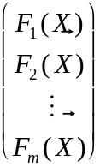 tiene derivadas parciales continuas en ,

entonces ∀ i ∈ { 1,2,....,m} , F’_{i 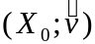= 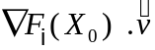 = 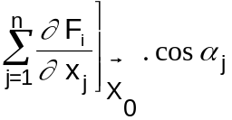.}

Luego: 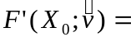 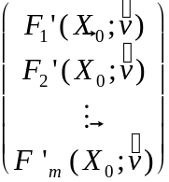 = 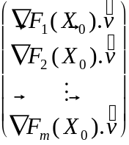 ⇒

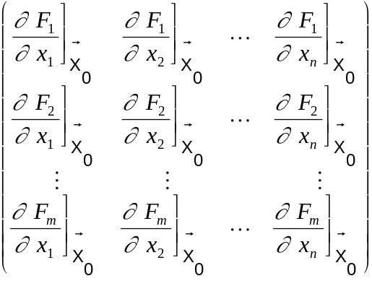 . 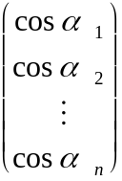 = D[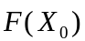] .

Luego , si tiene derivadas continuas en se cumple que:

